Hvordan markere en fil for fulltekstpublisering

For at et dokumentfil skal vises i fulltekst på offentlig journal på eInnsyn må du markere hver enkelt fil i Websak til publisering. Det er viktig å ikke markere en fil som er unntatt offentlighet hvor man har hjemmel i lov eller forskrift til å unnta offentlighet.

Følgende arkivdel er åpent for fulltekst publisering
- Sakarkiv
- Avtalearkiv

Tilgangskoder i Websak
Styrer hvem som har tilgang til dokumentene intern i UKE
IN - Intern åpent
SK – Skjermet internt (ikke åpent for publisering av fil)
SK-S – strengt skjermet internt, (ikke åpent for publisering av fil)
PD – Personaldokumentasjon, (ikke åpent for publisering av fil)
PD-S – Personaldokumentasjon strengt skjermet, (ikke åpent for publisering av fil)

Følgende tilgangskode er tilgjengelig for publisering av dokumentfiler til eInnsyn:
IN- Internt åpent

Avskjermingskode
Avskjermingskoder styrer hvilke metadata som kommer over til eInnsyn.
Hvis saksbehandler benytter avskjermingskode 1-3 skal du ikke publisere dokumentfilene. Saksbehandler må ta stilling til hjemmel for unntak. Ved bruk av avskjermingskode har du tatt stilling til at dokumentene inneholde opplysninger som er unntatt offentlighet.
I Websak har vi følgende avskjermingskoder som sier hvilken informasjon som kommer ut på eInnsyn.
Bruk av kodene 1-3 unntar du følgende på eInnsyn og skal da ikke publisere filene.
- Skjerming av fil
2- Skjerming av fil og tittel 2
3 – Skjerming av fil, tittel 2 og avsender/mottaker

NB!! Hvis saksbehandler vurdere at dokumentene er offentlig. Benytt IN-0- Velg publiser på dokumentfilene

I Websak har man er øye tilgjengelig ved hver dokumentfil. Øyet symboliserer om fila skal publiserer i fulltekst eller ikke.

Ikke publiser – Øye med strek over
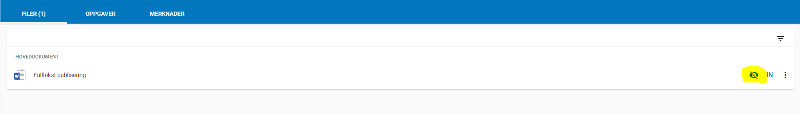
Publiser – Øyet er åpent
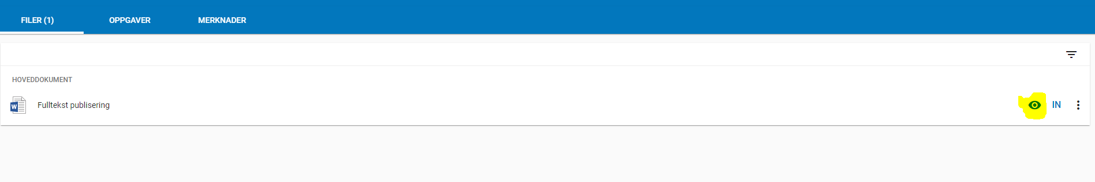

Hvordan velger man i WS+ om filen skal publiseres eller ikke

Gå på kontekstmeny ved siden av fila
Skroll ned til publisering
Velg publiser/ikke publiser
Dette gjøres på alle filene tilhørende dokumentet/journalposten.
Klikk på Kontekstmenyen på fil
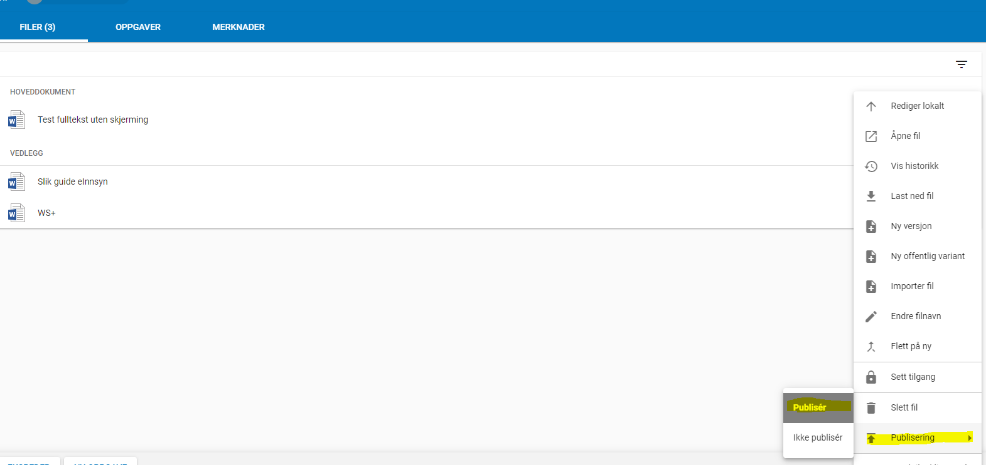

Husk at dere skal vurdere alle filene tilhørende dokumentet/ journalposten.

Eksempel under:
hoveddokument – fulltekst - publiser
vedlegg ikke fulltekst – ikke publiser

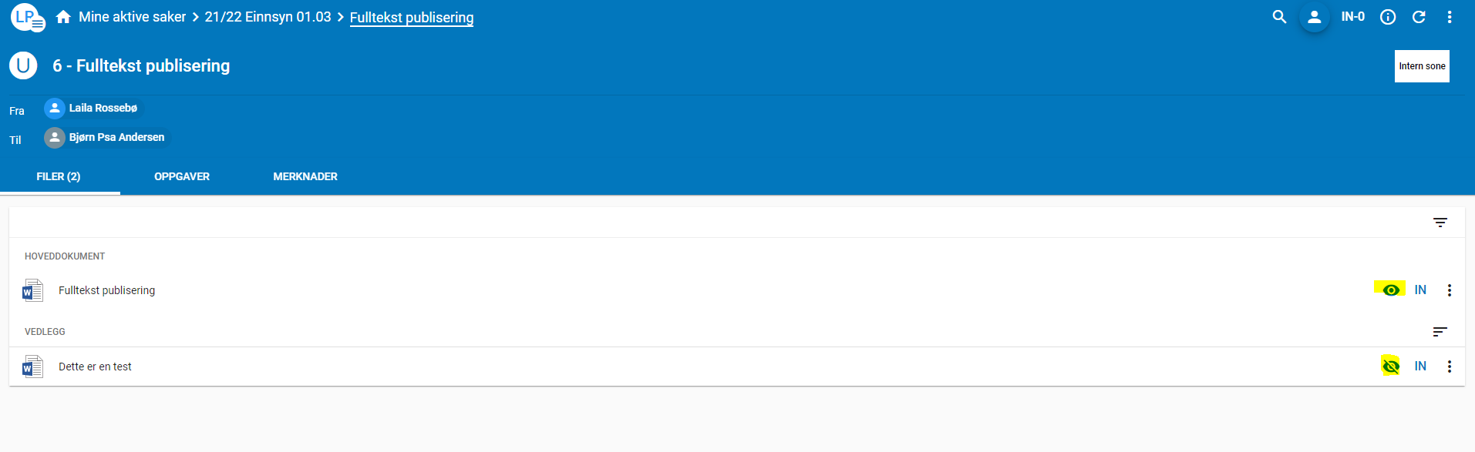

Saksbehandler skal ta stilling til publisering på alle inngående og utgående dokumenter/ filer i Websak.
Hvis ikke det gjøre en aktiv handling, ikke går på kontekstmenyen på dokumentfila velger publisering - publiser/ikke publiser vil kun metadata/postjournal publiseres til eInnsyn.

Offentlighetsvurdering

Alle dokumenter som arkiveres i Websak skal offentlighet vurderes.
Offentlighetsloven har to typer bestemmelser som gir oss hjemmel til å unnta opplysninger. Noen bestemmelser sier at vi kan unnta opplysninger, og andre sier at vi skal unnta opplysninger.
Hvis det står at vi kan unnta opplysninger, skal vi alltid vurdere om vi likevel vil bruke meroffentlighet. Vi må vurdere opplysningene konkret, og se om hensynene som ligger bak kan-bestemmelsen, veier tyngre enn hensynet til åpenhet.
Hvis det står at vi skal unnta opplysninger, kan vi ikke bruke meroffentlighet. Dette gjelder blant annet opplysninger som er underlagt taushetsplikt

Meroffentlighet

- I tilfelle hvor det kan gjøres unntak skal forvaltningen vurdere meroffentlighet
«Når det er høve til å gjere unntak frå innsyn, skal organet likevel vurdere å gi heilt eller delvis innsyn. Organet bør gi innsyn dersom omsynet til offentleg innsyn veg tyngre enn behovet for unntak»

Rutine for saksbehandler for fulltekstpublisering
Dokumenter/journalposter/ filer opprettet av saksbehandlere selv må offentlighets vurderes av saksbehandler før ferdigstillelse. Det er også hensiktsmessig å vurdere om dokumentets egnethet for fulltekstpublisering på samme tidspunkt. Dokumenttypene inngående og utgående dokumenter skal saksbehandler ta stilling til om egner seg for fulltekstpublisering. UKE publiserer til eInnsyn 5 arbeidsdager etter at dokument/journalpost er blitt journalført av arkivet.

- Når saksbehandler arkiverer inngående dokument skal man ta stilling til offentlighet vurdering og man tar på samme tidspunkt stilling til om dokumentet egner seg for fulltekst publisering

- Når saksbehandler oppretter utgående dokument skal man ta stilling til offentlighet vurdering og man tar på samme tidspunkt stilling til om dokumentet egner seg for fulltekst publisering

- Ved registrering av inngående dokumenter som arkivet mottar, vil arkivet gjøre en forhåndsvurdering av dokumentene for å unngå åpenbare brudd på personvernlovgivningen. Det vil si at Arkivet kun vurdere skjerming/ ikke skjerming på dokument/journalpost.

Arkivet forhåndsvurdering inkluderer ikke vurdering av hvilke dokumenter som egner seg for fulltekstpublisering

Det er saksbehandler selv som vurderer offentlighet og om dokumentfilene skal publiseres. Forhåndsvurderinger må kvalitetssikres av saksbehandler, innen fem arbeidsdager og før publisering på eInnsyn. Dette gjøres av saksbehandler når dere får dokumenter i kurven til behandling.

Hvordan kan leder se om saksbehandler har tatt stilling til fulltekst publisering i oppgave godkjenning.
Eksempel – Sekvensiell godkjenning – ikke publiser i fulltekst – Øye har strek over seg
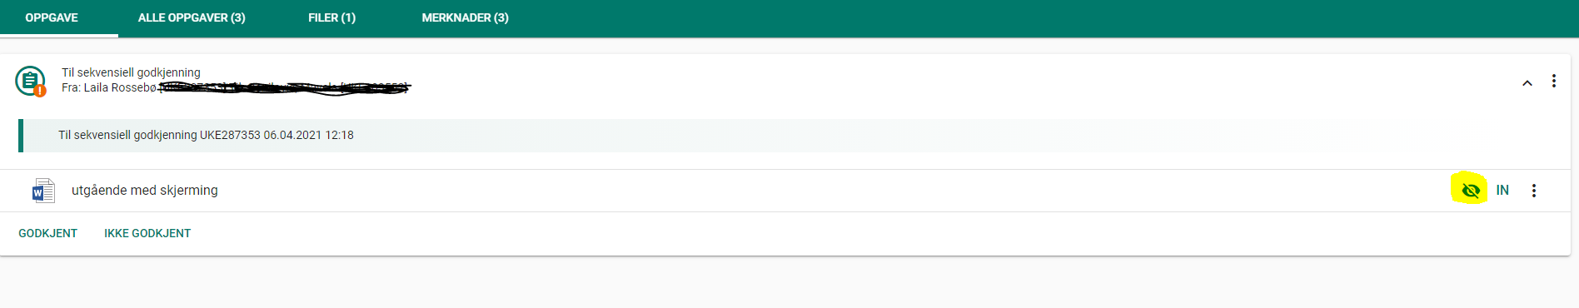
Eksempel – Sekvensiell godkjenning – Publiser i fulltekst – Øyet er åpent
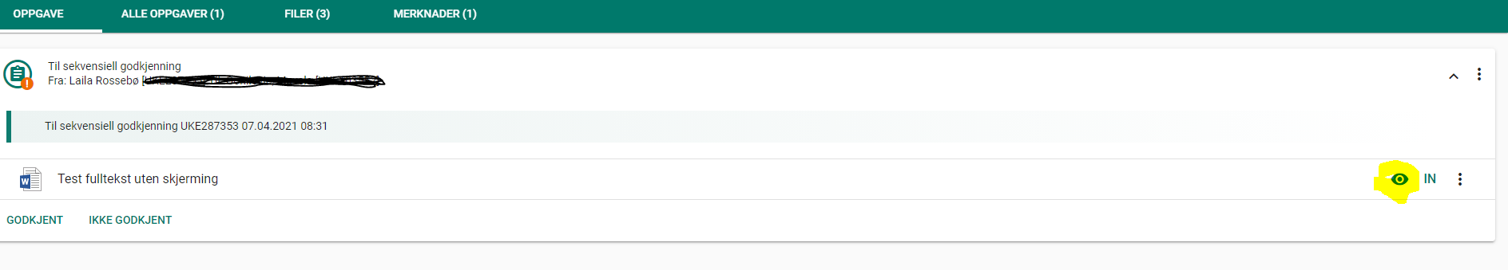

Avvikshåndtering, publisering av personopplysninger som IKKE skulle vært på eInnsyn.
- Avvik meldes til informasjonssikkerhet@uke.oslo.kommune.no
- Arkivet må kontaktes umiddelbart slik at opplysningene/filene fjernes umiddelbart fra eInnsyn.
- Melde og håndtere hendelser og avvik: https://confluence.oslo.kommune.no/pages/viewpage.action?pageId=66519157

